В Петербурге завершилась программа для предпринимателей «Серебряный старт»

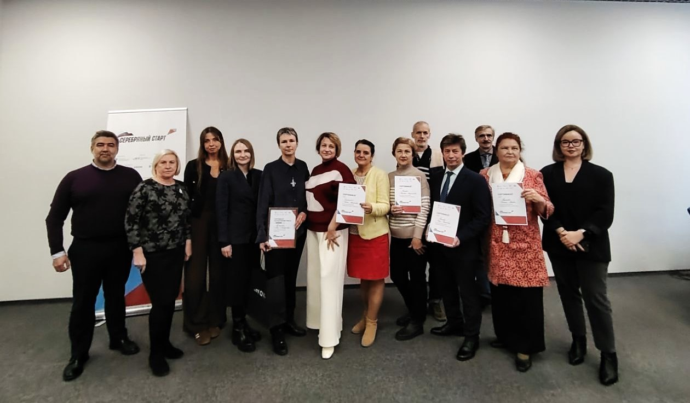
В Санкт-Петербурге подвели итоги программы поддержки и развития для людей старшего возраста «Серебряный старт». Мероприятие проходило в Центре «Мой бизнес» (СПб ГБУ «ЦРПП»).
Главная цель проекта — помочь людям старшего возраста осваивать навыки ведения бизнеса, развивать предпринимательские способности и адаптироваться к современным условиям.
Почти две недели начинающие «серебряные» предприниматели обучались навыкам ведения бизнеса, выстраиванию финансовой модели, маркетингу и продвижению, а также познакомились с историей успеха основателя местного кофейного бренда.
Финальным этапом обучения стала презентация бизнес- проектов перед экспертным жюри.
По итогам выступлений первое место и грант на сумму 150 000 рублей на развитие своего бизнеса получила основатель лаборатории олова «ЛАБОЛ» Анна Кучерова. Полученные средства она планирует вложить в закупку оборудования и создание сайта, где сможет продавать свою продукцию.
«За эти две недели я продумала проект гораздо лучше, чем за весь прошлый год. Интересно было все. Особенно выделила для себя блок про генерации идей — абсолютно новое знание. Также был важен интенсив по выстраиванию бизнес-модели и очень вдохновила история Романа Боровкова, который приходил к нам с бизнес-визитом», — поделилась она.
По словам Анны, такие проекты как «Серебряный старт» демонстрируют внимание государства к нуждам людей старшего поколения, которые стремятся к новому опыту и знаниям, но возможностей для этого сегодня, по ее наблюдениям, не так много.
«Я бы расширяла такие инициативы не только на предпринимательство, но и на образовательные программы в целом», — заключила Анна.
Также среди представленных предпринимателями проектов были: детская киношкола, центр для развития женщин, игровые технологии для адаптации людей старшего возраста и курсы спикерства. Все они получили приятные бонусы от партнеров программы.
Программа поддержки и развития для людей старшего возраста «Серебряный старт» реализуется по национальному проекту «Эффективная и конкурентная экономика».
Организатор: Минэкономразвития России.
Оператор: Национальное агентство «Мой бизнес».
Грантодатели: Благотворительный фонд Х5 «Выручаем», Фонд «Наше будущее», Ozon.
Партнеры:
- Генеральный партнер: Авито Путешествия.
- Банк-партнер: Альфа-банк.
- Партнер: Фонд «Форар».
- Продуктовый партнер: бухгалтерия для бизнеса «Мое дело».
- Информационные партнеры: Объясняем.рф, «ФедералПресс», Добро.рф, Союз пенсионеров России, 7Дней.ru.

